观 察 记 录
时 间：2018.1.12 地 点：水杉树班 记 录:菲冉
- 晨间情况：
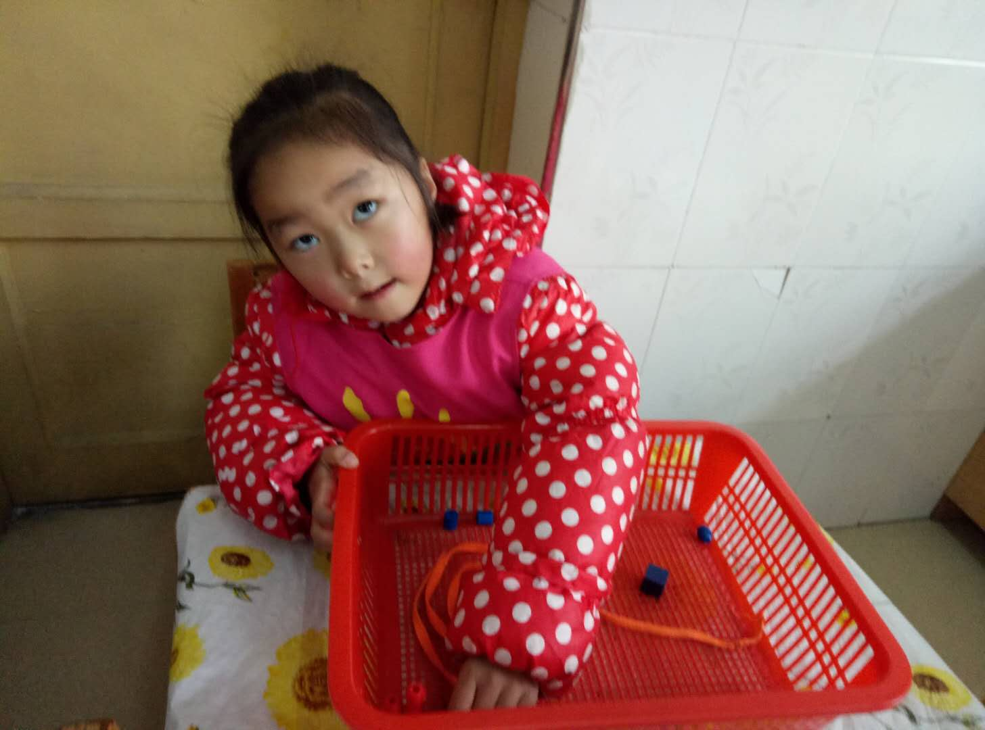
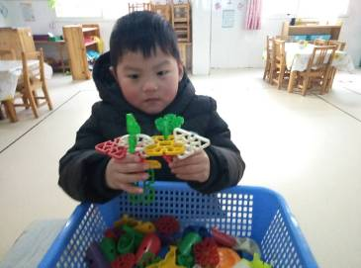
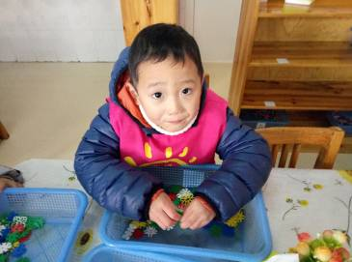

愉快的晨间活动
二、整体情况：
今天的营养早餐是：红丝炒蛋、香葱鸡蛋卷、红薯粥；营养午餐是：炒拉条、鸡蛋面汤；加点是：黄金包、红枣银耳汤。
美味的营养早餐结束后，佳佳妈妈带领小朋友进行了有趣的美术课《丹顶鹤》，愉快的问好后，佳佳妈妈带小朋友们欣赏了一张图片，佳佳妈妈问小朋友们知道是什么吗？小朋友们没有见过，佳佳妈妈告诉小朋友这是“丹顶鹤。”佳佳妈妈又为小朋友们出示了几张图片后，让小朋友们仔细的观察丹顶鹤的外形，范淑涵小朋友回答说：“它的嘴很长。”佳佳妈妈告诉小朋友们丹顶鹤的外形有三长“腿长、嘴长、脖子长。”佳佳：“小朋友们知道丹顶鹤喜欢吃什么吗？”王俊博小朋友回答说：“喜欢吃草。”佳佳妈妈：“丹顶鹤，不仅喜欢吃一些水草，它还会吃一些小鱼。”佳佳妈妈给小朋友们发材料，接下来，让我们一起走进水杉课堂看看宝贝们的表现吧！
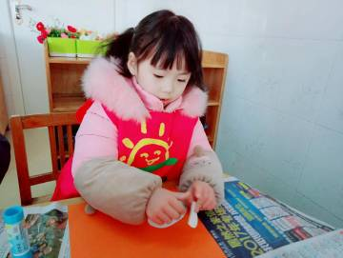
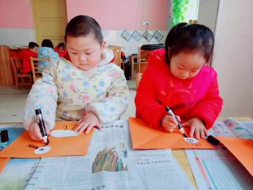
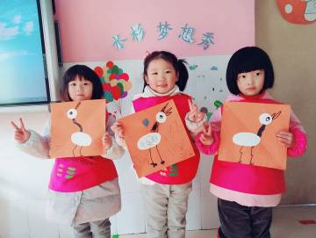

认真的进行粘贴 我来画一画 我们的丹顶鹤画好啦！
今天的才艺展示开始啦！今天才艺展示的小朋友有：胡善雯、刘嘉锐、廖晶晶、鲁芯瑜。这周才艺展示的是主题课程《儿歌》。有请今天的才艺展示小明星胡善雯，表演儿歌《变色叶》宝贝歌词的记得特别清楚，如果声音在洪亮一点就更好了。第二位小明星刘嘉锐，表演儿歌《变色叶》宝贝的歌词记忆的特别清晰，而且展示时声音特别洪亮。第三位小明星廖晶晶，宝贝没有准备好，回家的时候要好好复习主题书上的儿歌哦！期待宝贝下一周的才艺展示。第四位小明星鲁芯瑜，宝贝表演儿歌《小小交通警》宝贝前面的歌词记得很好，后面的有些想不起来，宝贝回家还要多加练习哦明天的才艺展示小明星怎么样呢？让我们一起期待明天的小明星吧!
三、教师寄语:
1、本周才艺展示的主题是：《九以内的合成与分解》。请周一的小朋友：翁浩楠、翟雅吴琪、王雨泽、王俊博、李欣诺、张雅怡为了宝贝更加自信的表演请家长引导宝贝在家提前准备好哦！

非常感谢您对我们工作的支持与配合！

